***Диафрагмы тела***

Тело человека содержит внутри себя все стадии, которые организмы проходили в филогенезе.

Данная работа проводится на уровне Системы Брюшка.

Диафрагмы тела, как и кольца тела, относят нас к уровню развития кольчатых червей. Похожее строение мы видим у гусениц и сороконожек.

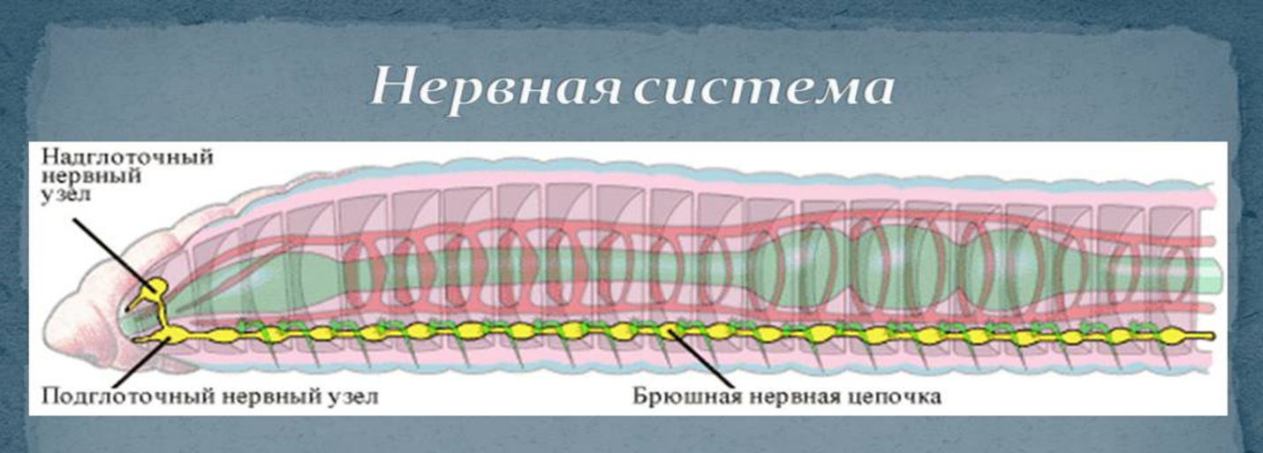

Тело состоит из члеников (колец), разделенных перегородками.

В процессе эволюции большинство перегородок практически исчезло, но остались три крупные диафрагмы (перегородки) тела и несколько диафрагм головы.

Кроме того, к диафрагмам тела относят костные поперечные связи конечностей – плечевой пояс, локти, запястья, ладони, тазовый пояс, колени, щиколотки, стопы; и головы – свод нижней и верхней челюсти, свод черепа.

Диафрагмы – это перегородки, состоящие из соединительной ткани и мышц, в которых есть отдельные отверстия, апертуры.

Нервная система Брюшка – это ганглии тела, расположенные у жизненно важных органов и объединенных в единую систему – автономная нервная система тела.

Большинство ганглиев обладают пейсмекерной активностью, т.е. задают внутренние ритмы тела - дыхание, сокращения сердца, пульсация мышц сосудов лимфы и крови, перистальтика органов пищеварения…

Организм – это единая биодинамическая система, основу движений которой составляют волны тела. Тело прозрачно для волн. Волны пронизывают и объединяют тело.

Внутри нашего тела все находится в постоянном движении.

Диафрагмы, как полотна паруса, то надуваются, то опускается, объединяя, участвуя и руководя всеми основными процессами образования волн тела.

Кроме того, движения диафрагмы необходимы

- для построения пластики целостных движений тела

- для построения голоса

- для объединения ганглиев тела в единую систему лучистости.

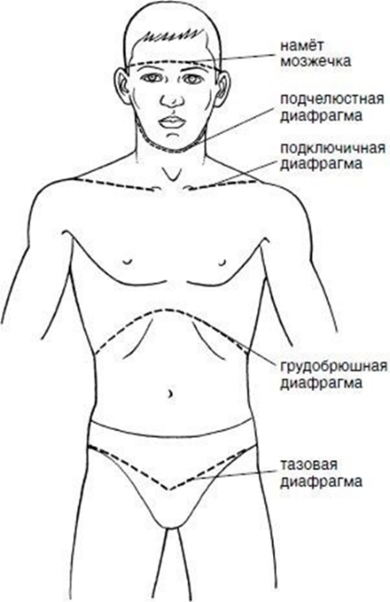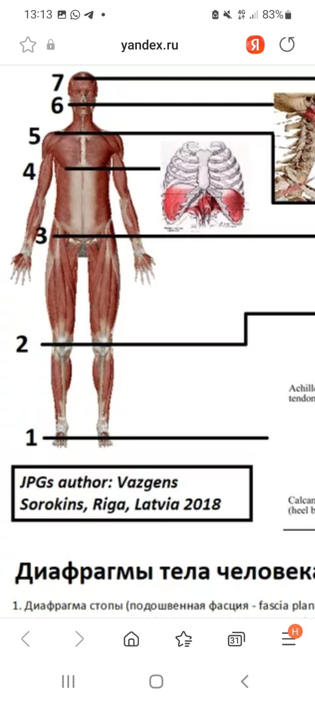

***Как работает программа Диафрагмы тела***

Программа Диафрагмы тела – может проходить в групповом и индивидуальном формате

Продолжительность работы 1 – 2 часа работы, в зависимости от состояния клиента.

Программа Диафрагмы тела может проходить, как отдельный прием или семинар, или входить как часть в более широкие Программы – такие как Лимфатическая система, Подкожная соединительная ткань, Кольца тела и головы, Лучистость – т.е. программы, связанные с активацией той или иной системы Брюшка.

Работа может идти вживе и онлайн.

Активация диафрагм тела ведется через концентрацию внимания клиентов на определенных анатомических областях тела, на определенных процессах тела.

***Результаты работы***

В результате работы по активизации Диафрагм тела происходит оживление, стимуляция работы всей системы Брюшка, объединение всей системы Брюшка в единый процесс, и, соответственно, улучшение работы всех внутренних органов.

Мы надеемся, что организм сам возьмет на себя работу по стабилизации давления и обменных процессов тела, выравнивание процессов дыхания, работы сердца, пищеварения, выделения, размножения. гормональной системы в целом, регуляцию работу мышечной ткани, и гладкой, и поперечнополосатой – т.е. слаженную работу всех внутренних органов нашего тела.

1 встреча 2 часа онлайн